Problema Implementare - Descrierea soluţiei
Autori
prof. Cheşcă Ciprian
Grup Şcolar “Costin Neniţescu” Buzău

prof. Pit-Rada Ionel-Vasile
Colegiul Naţional “Traian”, Drobeta Turnu Severin

Varianta 1
Algoritmul corespunde calculării următoarei succesiuni de sume
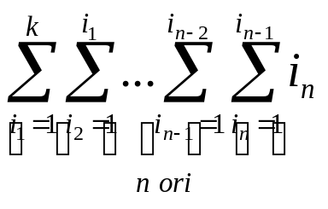

După aplicarea operatorului sigma aflat pe poziţia cea mai din dreapta vom avea de calculat o expresie de forma i_{n-1}x(i_{n-1}+1)/2 . Luând în considerare şi următorul operator sigma expresia de calculat devine (1x2+2x3+….. + i_{n-2}x(i_{n-2}+1))/2. Să explicăm pentru început cum putem calcula această sumă (fără 1 / 2) folosind cunoştinţe elementare de matematică şi puţină creativitate.
Iată :
1x2+2x3+…..i_{n-1}x(i_{n-1}+1) = 1/3x(1x2x(3-0)+2x3x(4-1) + ….. + i_{n-2}x(i_{n-2}+1)x(i_{n-2}+2-(i_{n-2} -1))) =
= 1/3x(1x2x3 - 0x1x2 +
2x3x4 - 1x2x3 + …
………………………
i_{n-2}x(i_{n-2}+1)x(i_{n-2}+2) - (i_{n-2} -1)xi_{n-2}x(i_{n-2}+1))
Cu alte cuvinte, am înmulţit şi am împărţit fiecare termen al expresiei cu acelaşi număr, în cazul nostru 3, dar obţinut ca diferenţa dintre ce urmează şi ce precede termenul curent. Cum termenii se reduc pe diagonală ( \ ), suma va fi egală cu ultimul termen din care scădem primul termen şi cum primul termen rămas este 0, rezultatul va fi (i_{n-2}x(i_{n-2}+1)x(i_{n-2}+2))/3. La următorul operator sigma vom avea de calculat suma expresiei (i_{n-2}x(i_{n-2}+1)x(i_{n-2}+2)/(2x3) când i_{n-2} parcurge toate valorile de la 1 la i_{n-3}. Printr-un mecanism identic cu primul această sumă va avea valoarea (i_{n-3}x(i_{n-3}+1)x(i_{n-3}+2)x(i_{n-3}+3))/(2x3x4). În felul acesta am identificat un pattern şi putem cu uşurinţă să concluzionăm că valoarea expresiei după aplicarea celor n operatori sigma este :
(k x (k+1) x (k+2) x … x (k+n)) / (1x 2 x 3… x (n+1)) , care se poate uşor demonstra că este egală cu combinări de n + k luate căte k -1.
Desigur că, observănd dimensiunea intrării, n şi k < 50001 vom fi nevoiţi să facem descompunerea numerelor (n+k)!, (k-1)! şi (n+1)! în factori primi cu ajutorului teoremei lui Legendre păstrând un vector în care apar puterile numerelor prime din descompunere.
În timp ce factorii lui (n+k)! se vor aduna la acest vector factorii lui (k-1)! şi (n+1)! se vor scădea. În final recompunem numărul cerut făcând toate calculele modulo 666013.

Varianta 2
Se doreşte calcularea unei matrice de dimensiuni nxk.
Se iniţializează linia 0 cu A[0][j]=j, 1 ≤ j ≤ k
Parcurgem pe rând valorile 1 ≤ i ≤ n şi pentru a i-a instrucţiune for se calculează sumele parţiale ale valorilor păstrate în linia i-1,
A[i][1]=1; A[i][j]=(A[i][j-1]+A[i-1][j])%666013, 2 ≤ j ≤ k,
Valoarea căutata este egală la final cu A[n][k].
Exemplu pentru n=4 şi k=5 :
 | 1 | 2 | 3 | 4 | 5
0 | 1 | 2 | 3 | 4 | 5
1 | 1 | 3 | 6 | 10 | 15
2 | 1 | 4 | 10 | 20 | 35
3 | 1 | 5 | 15 | 35 | 70
4 | 1 | 6 | 21 | 56 | 126

Se observă că nu este nevoie de matrice şi se poate lucra cu un singur vector reducându-se astfel consumul de memorie.

Varianta 3
Prof. Eugen Nodea
Colegiul Naţional ”Tudor Vladimirescu”,Tg-Jiu

Matematică + invers modular pentru calcularea combinărilor
N=1: 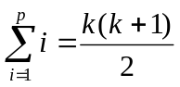
N=2:
N=3: =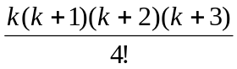=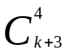
……
Prin inducţie matematică se poate demonstra că 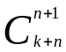
Pentru calculul combinărilor am utilizat invers modular.

